類神經網路-作業三

資工3A 108502005 戴裕笙

程式簡介：

網路的架構在Hopfield.py中，先是定義了活化函數的sign函數，在模型中存了總共要記憶的pattern數n、輸入圖像的長寬dim及長\*寬得到的size。

在訓練的過程中，採用了課本的方式，將每組輸入與自身的轉置相乘後加總，並將對角線設為0及除以size的大小，即為所得之權重。

在測試的過程，會先記著輸入資料在經過網路前的樣子，若是經過網路調整後與原來不變(網路採用非同步調整)則停止並輸出。

GUI.py就是負責GUI的部分，其中按鈕功能的function實作在utils.py中。

程式執行說明：

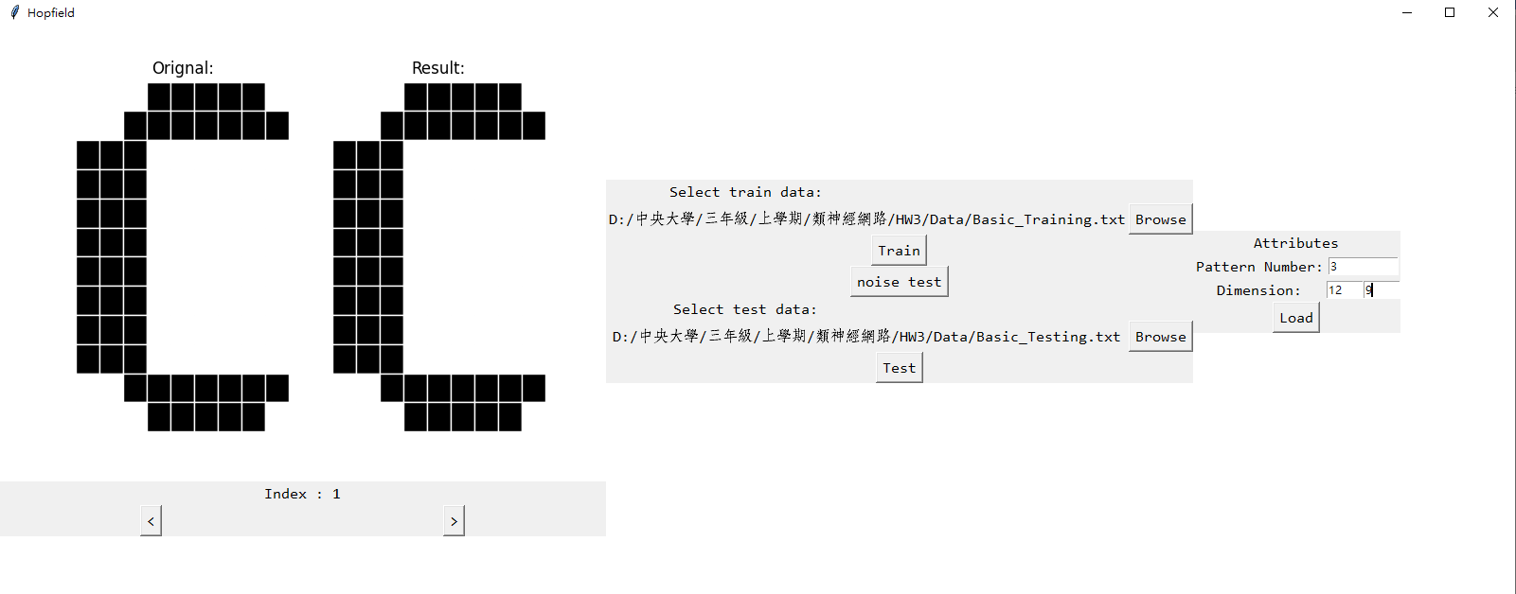

需要先在右側的attribute中輸入需要記憶的pattern數與size並按下Load，接著在中間選擇訓練資料並按下Train，然後可以選擇使用雜訊(直接按下noise test)，或是選擇test的檔案並按下Test。測試的結果會在左側顯示，其中左邊的圖案是原先訓練的圖案，而右邊則是網路回想起的樣子，下方有按鈕可以進行左右切換。

實驗結果：

Basic:

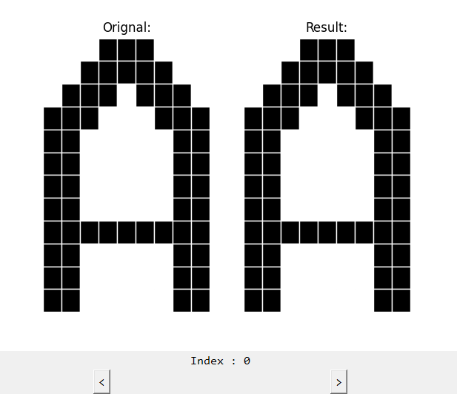 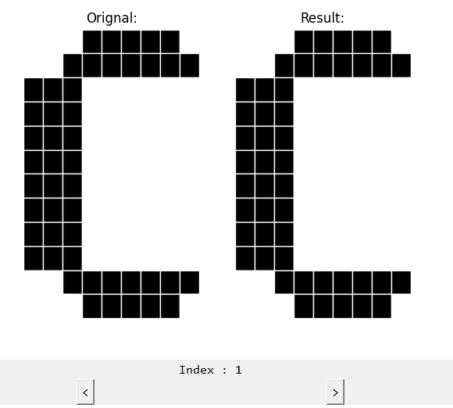 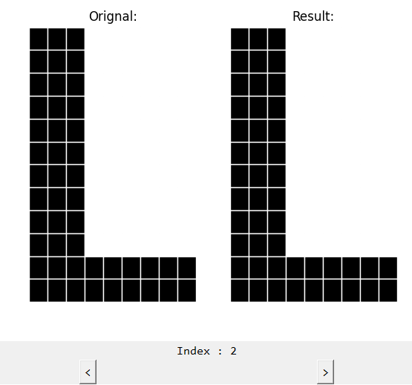

Bonus:

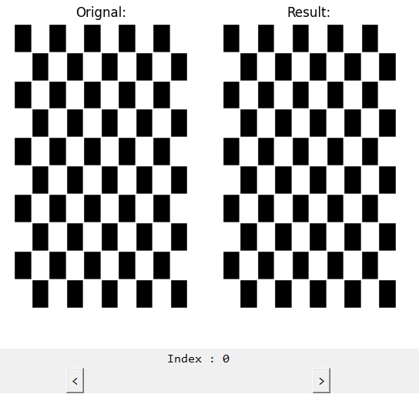 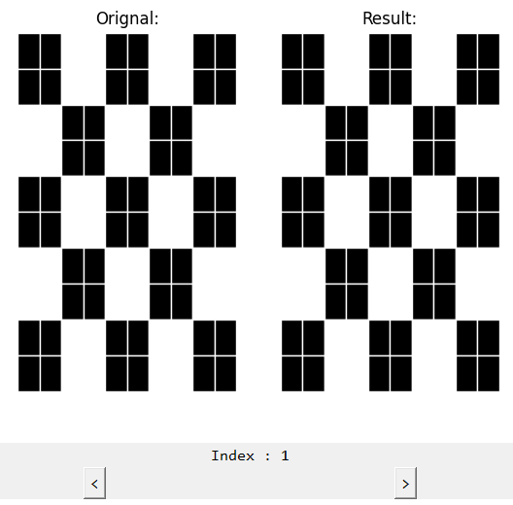 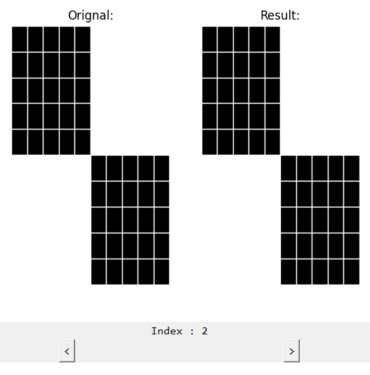

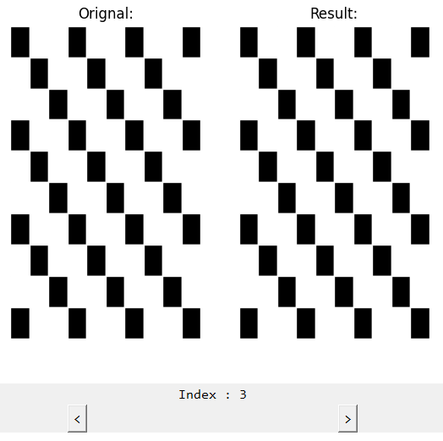 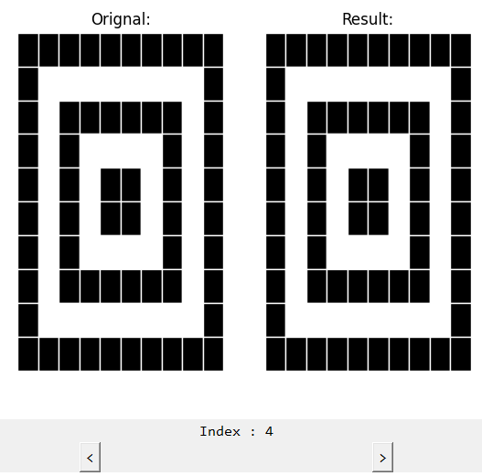 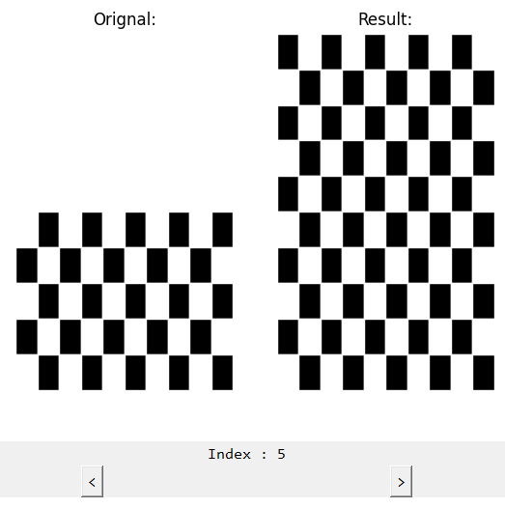

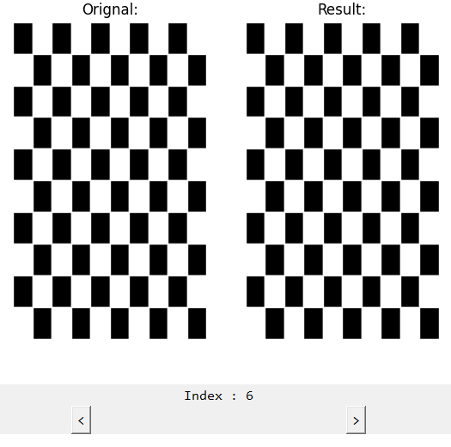 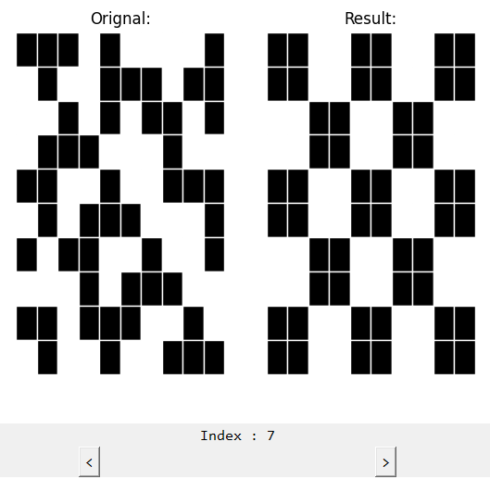 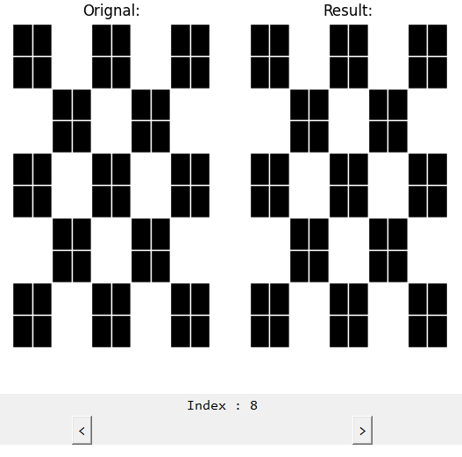

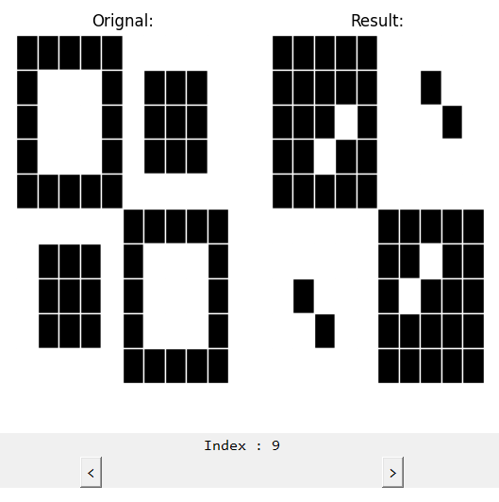 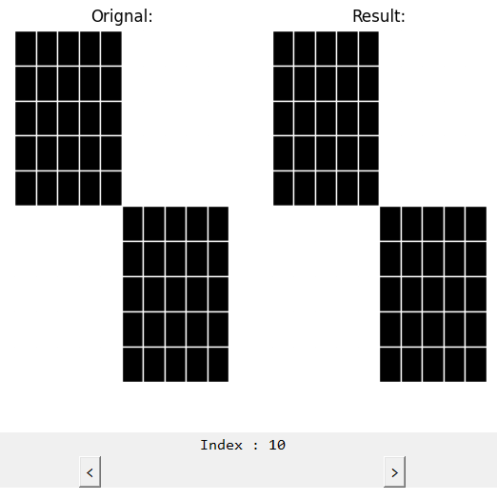 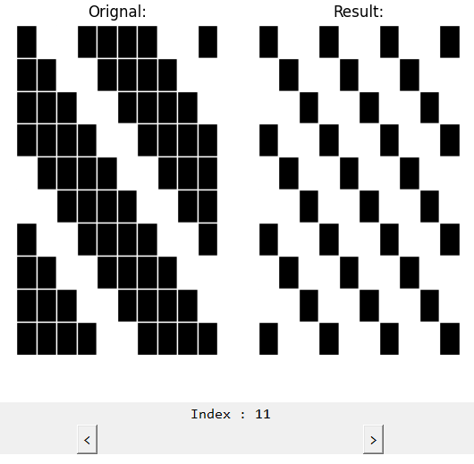

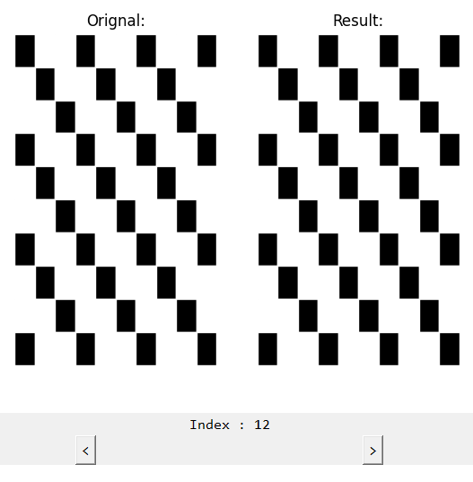 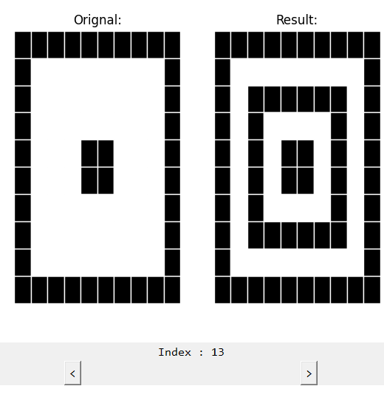 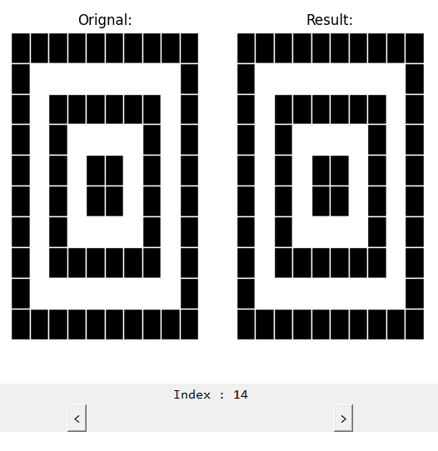

實驗結果分析及討論：

在Basic的圖像網路能夠正確回想所有內容，Bonus的部分則有些會回想錯誤或是部分錯誤，原因是兩種需要記憶的圖像過於相似。

(產生雜訊的方法為每個pixel有0.2的機率翻轉，此參數可以在utils.py中調整)